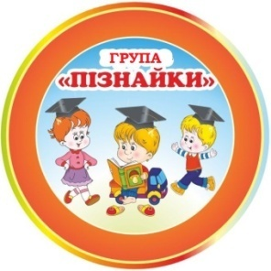
Група старшого дошкільного віку «Пізнайки»
Вихователі:
Бащук Галина Юріївна
Сенюк Людмила Сергіївна

Пропонуємо Вам цікаві завдання для розвитку дітей на тиждень за темою «Великдень»

1.Поговоріть з дітьми про значення Великодня для людей. Запитайте:
- Яка пора року зараз? Який місяць?
- Яку радість приносить весна природі, людям і всьому живому?
- Яке найбільше свято ми святкуємо у квітні?
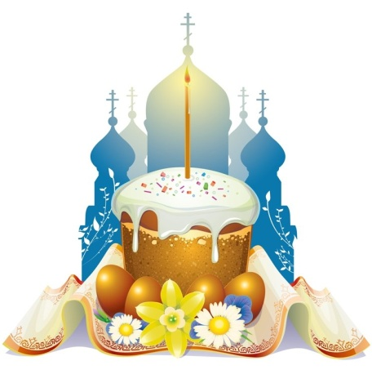
- Що відчувають діти, коли чують слово «пасха»?
Розкажіть, що уперше Пасха відбулась у Стародавньому Єгипті (покажіть на мапі чи глобусі, де Єгипет). Народ, який уперше святкував Пасху, жив у Єгипті, але там йому було дуже важко. Люди тяжко працювали, переносили знущання, їм часто загрожувала смерть. Отже, цей народ потребував порятунку та визволення.
Запропонуйте дітям уявити, якби вони відчували небезпеку, щоб вони робили? (кричали, шукали б допомоги) Зойки та крики народу дійшли до самого Бога: Господь визволяє народ через низку подій, і останньою з них був наказ приготувати Пасху.

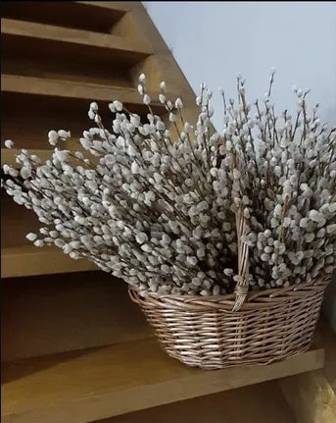
2. Запитайте у дітей, як називається неділя перед Великоднем.
Прочитайте вірш «Вербна неділя» М. Хоросницької.
Тоненьким прутиком
З вербовим котиком
Себе вітаємо
Легеньким дотиком…
Радісну вістку
Собі говоримо,
Що день великий
Не поза горами,
Що вже за тиждень
Буде Великдень.
- Який проміжок часу від Вербної неділі до Великодня? (Тиждень) Це скільки днів? Який їх порядок? Який за порядком вівторок? (четвер…)
Прочитайте оповідання А. М’ястківського «Великдень». Можете скористатись посиланням https://mala.storinka.org/ html Про які звичаї та обряди українського народу дізналися з оповідання? Розкажіть, що найкращий спосіб відзначення Великодня − добрі вчинки, світлі думки, єднання з родиною.
Про сутність величного для всіх християн свята дивіться розповідь «Великдень іде – благу вістку несе» (https://jmil.com.ua/2016-2/christschool).

3. Запитайте, яка головна страва на Великдень? (Паска – смачний і запашний хліб)

- Які продукти потрібно мати, щоб спекти паску?
Пограйте в гру «Яке борошно?»
З пшениці – пшеничне.
З жита – житнє і т.д.
Запропонуйте порахувати скільки осіб у сім’ї. Скільки повинно бути пасок?
- Скільки великих пасок? (для дорослих)
- Скільки маленьких? (для дітей)
- Скільки потрібно спекти великих і малих пасок. Щоб отримати число 6 (7, 5…)
Перегляньте мультфільм-пісеньку про Великодню пасочку за посиланням https://www.youtube.com/watch?v=DU9qfomwHOs
4. Проведіть із дитиною бесіду про великодні яйця. Розкажіть, що яйце є символом Великоднього свята. Це символ всього живого на Землі, у ньому зароджується життя.

Покажіть ілюстрації із писанками, крашанками, дряпанками.

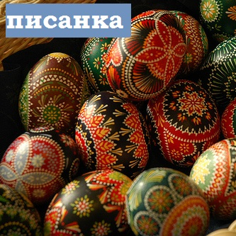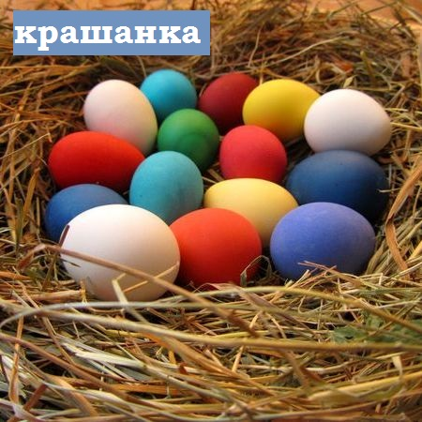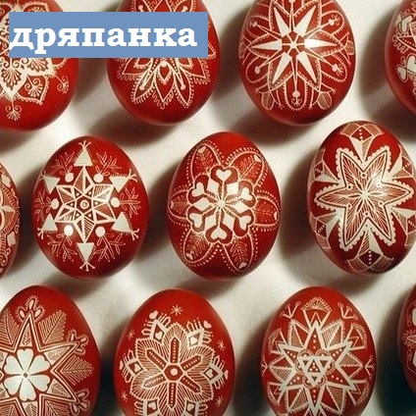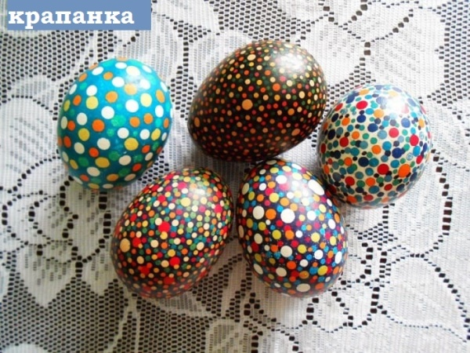

Поясніть, що писанки розмальовують, розписують писачком. Їх можна розписати воском, фарбами. Писанка така гарна, що красиву дівчину порівнюють з нею, кажуть, «Гарна, як писанка».
Крім писанок, на Великдень фарбують і крашанки. Крашанки мають однотонні кольори. Яйця опускають у відвар з цибулинного лушпиння чи інший природний барвник і виходить крашанка.
Дряпанка – яйце, пофарбоване в один колір, на якому потім голкою чи шилом вишкрябують орнамент. Дряпанки ще називають шкрябанками.
Крапанку – роблять накрапуючи на яйце воском візерунок і опускаючи його у барвник.
Мальованки – розписують пензликом, фломастером, тощо.
Прочитайте вірш «Розмалюю писанку» Д.Чередниченка. Можете скористатись посиланнями
http://posnayko.com.ua/reader/knizhnaya-polka/stihotvoreniya-o-pashe/pysanka-395.html
https://www.youtube.com/watch?v=MqT18pdEeNs

5. Запропонуйте дітям порівняти кількість крашанок. Записати цифри у клітинки та поставити між ними знаки < або >.
□□□




□□□





□□□
6. Познайомте дітей із новим словом ПИСАНКА.
- Полічіть голосні та приголосні звуки у слові.
- Придумайте слова із заданими звуками, вказуючи місце звука в слові.
- Змоделюйте слова.
7. Запропонуйте зробити аплікацію Великоднього яйця (на вибір)

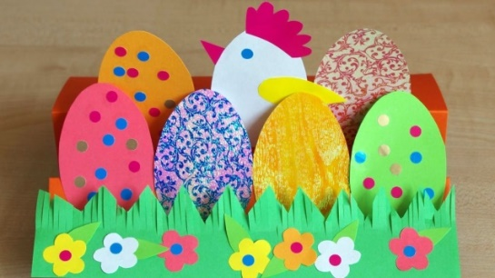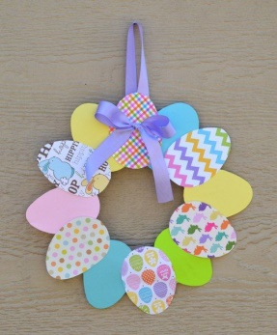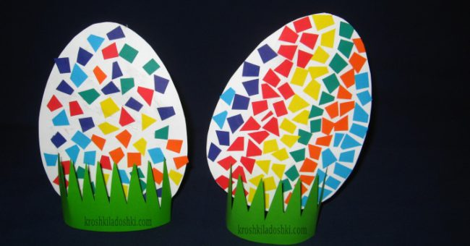

8. Зробіть з дітьми об’ємне яйце. Дайте шаблон яйця, нехай діти виріжуть 5-6 штук. Згорнути їх навпіл і частинки склеїти між собою. Вам у допомогу відео: https://www.youtube.com/watch?v=szX9qvi6N40
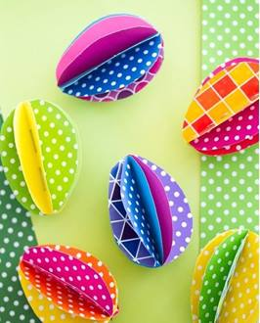
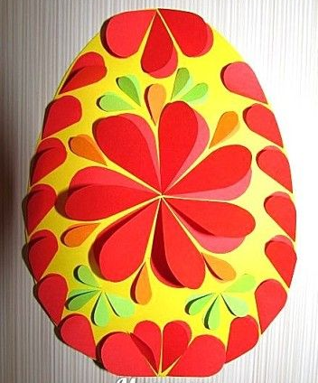

9. Запропонуйте дитині виготовити з пластиліну або солоного тіста гарну композицію до свята «Великодній кошик».

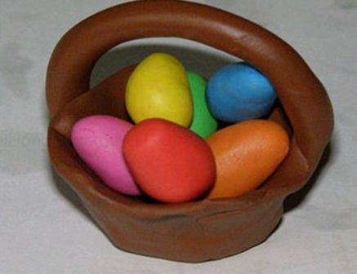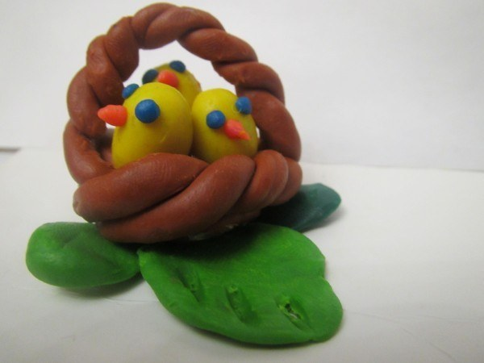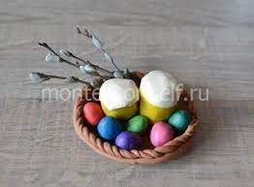

В роботі можна використати і вербові гілочки або інші декорації.
https://youtu.be/w1vSRXPfnoc
https://www.youtube.com/watch?v=cI_9qUaW6-w

Вітаємо з прийдешнім Великоднім святом. Міцного Вам здоров’я, Божого благословіння та мирного неба над головою!!!
Дякуємо за співпрацю!

